ПРАВИЛА ПРОГРАММЫ «НОВОСЁЛ»
(далее – «Правила»)

1. ОБЩИЕ ПОЛОЖЕНИЯ
1.1.Настоящие Правила определяют условия участия в Программе «Новосёл» (далее – «Программа», «Программа лояльности»). Получив Карту Программы (далее – «Карта»), Участник Программы (далее - «Участник») подтверждает, что ознакомлен с настоящими Правилами, выражает свое согласие с настоящими Правилами и обязуется их выполнять.
1.2. Программа является маркетинговой. При участии в Программе Участник получает право на приобретение товаров с использованием Подарочных Бонусов до 10% от стоимости покупки.
1.3. Организатором Программы является: Общество с ограниченной ответственностью «Строй Сити Трейд», 460048, г. Оренбург, пр-д Автоматики, 28А, ОГРН 1125658043961

2. УСЛОВИЯ ВСТУПЛЕНИЯ В ПРОГРАММУ
2.1. Для того чтобы стать Участником необходимо выполнить следующие условия:
- являться совершеннолетним дееспособным физическим лицом;
- приобрести объект недвижимого имущества на территории РФ: жилое помещение и/или земельный участок с видом разрешенного использования для индивидуального жилищного строительства, и/или для дачного строительства с правом возведения жилого строения. При этом приобретение объекта недвижимого имущества возможно любым законным способом: на основании договора купли-продажи, участия в долевом строительстве, участия в ЖСК, дарения, мены, и т.п.;
- зарегистрироваться в Программе в соответствии с п.2.2 настоящих Правил.
2.2. Для регистрации в Программе Участнику необходимо выполнить следующие действия:
2.2.1. Представить Организатору (в магазине на стойке информации) выписку из ЕГРП (Единого государственного реестра прав) или ЕГРН на объект недвижимости в соответствии со сроком давности не более 2 (двух) лет от даты документа на момент регистрации в Программе. Организатор оставляет за собой право провести юридическую проверку документов, предъявляемых Участником для целей участия в Программе, и принять решение об отказе в регистрации /дальнейшем участии Участника в Программе по результатам такой проверки. Организатор имеет право не сообщать Участнику результаты проведенной проверки.
2.2.2. Карта выдается бесплатно. По Карте «Новосел» можно получать скидки до 10% не зависимо от площади объекта.
2.2.3. На один объект недвижимости можно получить одну Карту «Новосел».
2.2.4. Карта активируется оператором посредством отправления СМС Участнику, пожелавшему стать держателем Карты Программы «Новосел». Сообщая код из СМС оператору, Участник соглашается со всеми Правилами Программ «Новосел» и «Клубная Карта», а также выражает согласие на обработку персональных данных. Участник дает согласие Оператору, а также лицам, входящим с ним в одну группу лиц, осуществлять с использованием средств автоматизации и/или без таковых обработку всех персональных данных, указанных Участником при регистрации в Программе, в т.ч. в Анкете, включая сбор, запись, систематизацию, накопление, хранение, уточнение (обновление, изменение), извлечение, использование, передачу, обезличивание, блокирование, удаление, уничтожение, а также информации о произведенных Участником покупках, их сумме, способах и средствах их оплаты, в целях, связанных с возможностью предоставления Участнику информации (рекламы), в т. ч. о товарах и/или услугах, о проводимых рекламных акциях, о персональных предложениях, которые потенциально могут предоставлять для Участника интерес, а также в целях сбора, возможностью обеспечения предоставления Участникам Привилегий, предусмотренных Правилами, а также обработки статистической информации и проведения маркетинговых исследований, в том числе с возможностью коммерческого использования результатов данных исследований; а также поручать обработку всех персональных данных, указанных Участником при регистрации в Программе, в т. ч. в Анкете, другим лицам любым способом в вышеуказанных целях.
Согласие на обработку персональных данных предоставляется Участником сроком на 20 (двадцать) лет и может быть отозвано Участником посредством направления Оператору письменного заявления почтовым отправлением по адресу: 460040, Оренбургская область, г. Оренбург, ул. 16 Линия, 16, корпус 2. Отказаться от информационной рассылки можно на сайте стройландия.рф в личном кабинете. В случае получения уведомления об отзыве согласия, Организаторы и уполномоченные ими лица прекращают обработку персональных данных такого Участника Программы и уничтожают полученные данные в срок, не превышающий 5 (пяти) рабочих дней с даты поступления отзыва. В случае отзыва согласия на обработку персональных данных скидка по Карте Участника Программы блокируется, а карта подлежит возврату Организатору для дальнейшего её уничтожения.
2.2.5. В случае, если карта «Новосел» получена Участником Программы от застройщика, ее необходимо активировать в любом магазине Стройландия на информационной стойке, согласно вышеуказанных пунктов данных Правил.
2.2.6. В случае обращения в магазин покупателей с картами НОВОСЁЛ, полученными у застройщиков, без документов, подтверждающих право владения, но с уже выданной картой — карта активируется по внутреннему коду активации. Внутренний код активации соответствует ШК данной карты + 00 (15 цифр).
2.2.7. В случае обращении в магазин покупателя с иными правоустанавливающими документами на владение недвижимостью карта выдаётся на месте, на стойках информации. При выдаче необходимо сделать сканкопию или ксерокопию предоставленного документа. Копии хранить под номерами соответствующих документов под ответственность РСКО. Данная база хранится в магазине, пересылать копии в офис не нужно - карта активируется по внутреннему коду активации. Внутренний код активации соответствует ШК данной карты + 00 (15 цифр).

3. УСЛОВИЯ ИСПОЛЬЗОВАНИЯ КАРТЫ
3.1. Карта дает Участнику право на оплату покупок в размере 10% скидки от суммы покупки.
3.2. Нельзя оплатить скидкой по Программе «Новосел» товары со статусом «Низкая цена», «Фиксированная цена», подарочные карты, услуги по доставке
3.3. Допускается оплата скидкой до 10% по Программе «Новосел» товаров, приобретенных в рассрочку. Подробные условия по рассрочке уточняйте на стойке информации и на сайте стройландия.рф.
3.4. Участнику Программы необходимо зарегистрировать Карту или обновить анкетные данные на сайте стройландия.рф посредством заполнения анкеты. До регистрации Карты на сайте Участнику Программы может быть предоставлена скидка только один раз в день активации в Программе при условии совершения покупки. Использование Карты при совершении покупки посредством онлайн-сервисов (в интернет-магазине или в приложении) возможно после регистрации Карты.
3.5. Скидка по Карте доступна к использованию в срок до 31.12.2020г.
3.6. Выданная карта по Программе «Новосел» одновременно является «Клубной картой». С каждой покупкой на нее начисляются Бонусы, оплатить которыми можно до 99% от стоимости покупки. С полными Правилами использования «Клубной карты» можно ознакомиться на сайте стройландия.рф.
3.7. В случае если Участник Программы «Новосел» является владельцем «Клубной карты», то после регистрации на сайте все карты будут объединены на единый Бонусный счет. В дальнейшем при покупках можно использовать любую Карту или номер мобильного телефона для идентификации участника на кассе.
3.8 В случае если на товар установлена скидка в период акции или по другим условиям ниже 10%, то на такой товар повышается скидка до 10% согласно Правилам Программы «Новосел». Если на товар установлена скидка выше 10%, то покупателю предоставляется бОльшая скидка. Скидки по Программе «Новосел» не суммируются с любыми другими скидками.
3.9 Скидка по Программе «Новосел» предоставляется до накопления общей суммы покупок Участником 300 000 (триста) тысяч рублей. Далее Организатор оставляет за собой право заблокировать на Карте скидку, после этого Карта переходит в статус «Клубная Карта».
4. ВОЗВРАТ ТОВАРОВ, ПРИОБРЕТЕННЫХ С ИСПОЛЬЗОВАНИЕМ БОНУСОВ
4.1. Обмен и возврат товаров, приобретенных с использованием Бонусов, осуществляется в соответствии с действующим законодательством РФ.

5. ПОРЯДОК БЛОКИРОВКИ КАРТЫ В СЛУЧАЕ ЕЕ УТЕРИ/ПОРЧИ
5.1. В случае утери/порчи Карты Участнику необходимо заблокировать Карту в Личном кабинете на Сайте либо позвонив в Контакт-центр Оператора по телефону: 8-800-700-33-96 (звонок на территории Российской Федерации бесплатный).
5.2. Бонусы, накопленные Участником на Карту, остаются на его Бонусном счете. Для использования Бонусов в качестве оплаты Участнику достаточно назвать кассиру номер своего телефона, который был использован при регистрации Карты.
5.3. Накопленные Бонусы, списанные с утерянной Карты, до момента блокировки Карты в порядке, предусмотренном п. 5.1. Правил, восстановлению не подлежат.

6. ИНЫЕ УСЛОВИЯ
6.1. Участник несет ответственность за корректность и достоверность персональных данных указанных им при регистрации в Программе. При изменении персональных данных, указанных при регистрации в Программе, Участник обязан незамедлительно уведомить Оператора посредством обращения по телефону в Контакт-центр, либо изменения данных в Личном кабинете на Сайте. Неблагоприятные последствия, связанные с не уведомлением / не своевременным уведомлением Оператора об изменении персональных данных Участника, указанных в Анкете, полностью лежат на Участнике. Оператор не несет ответственности за невыполнение обязательств, предусмотренных Правилами, возникших по вине Участника, в т.ч. в случае не уведомления Оператора об изменении персональных данных Участника, указанных в Анкете.
6.2. Правила Программы могут быть изменены Оператором в любое время в одностороннем порядке с обязательной публикацией изменений на Сайте.
6.3. Ответственность за сохранность Карты, а также за несанкционированный доступ третьих лиц к Карте лежит на Участнике. Оператор не несет ответственности за несанкционированное использование Карты Участника третьими лицами.
6.4. Оператор вправе в любое время в одностороннем порядке прекратить участие в Программе любого Участника без предупреждения по любой причине, включая, но не ограничиваясь, следующими случаями:
- не соблюдение Участником настоящих Правил;
- злоупотребление Участником какими-либо Привилегиями, предоставляемыми в рамках данной Программы;
- предоставление Участником недостоверных, недостаточных/некорректных (не позволяющих идентифицировать его) сведения и/или информацию, а также совершение иных действий, вводящих в заблуждение Оператора;
- совершения, или намерения совершений действий, имеющих значимые признаки обмана и/или прочих манипуляций, которые повлекли или могут повлечь за собой материальный и/или моральный ущерб, а также прочие негативные последствия.
6.5. Участник вправе прекратить участие в Программе в любое время путем направления Оператору письменного уведомления о прекращении участия. Участие соответствующего Участника в Программе будет считаться прекращенным с момента получения Оператором уведомления от Участника.
6.6. Участник обязуется самостоятельно отслеживать информацию о своем Бонусном счете. Данная информация содержится в Личном кабинете Участника на сайте стройландия.рф, а также в чековой ленте, полученной Участником на кассе после приобретения товара.
6.7. В случаях прекращения участия соответствующего Участника в Программе «Новосел» по основаниям, предусмотренным п.6.4. и п 6.5. настоящих Правил, Оператор удаляет данные Участника из информационной системы всех Программ лояльности Организатора, при этом ранее накопленные Бонусы аннулируются. С момента прекращения участия Участника в Программе, действие Карты прекращается (Карта блокируется), а Бонусы, находящиеся на Бонусном счете соответствующего Участника, автоматически списываются (обнуляются). При этом Участник не вправе требовать от Оператора какого-либо возмещения, в т.ч. в денежной форме.
6.8. Оператор вправе приостановить или прекратить действие Программы «Новосел» в любое время в одностороннем порядке, уведомив об этом Участников любым доступным способом, не менее чем за 30 (Тридцать) дней до даты приостановления или прекращения действия Программы. В случае приостановления или прекращения действия Программы «Новосел» Оператор оставляет на Карте участника только накопленные Бонусы.
7. РАЗРЕШЕНИЕ СПОРОВ ПО ПРОГРАММЕ «НОВОСЕЛ»
7.1. Все споры между Оператором и Участником в рамках участия в Программе «Новосел» разрешатся путем проведения переговоров.
7.2. В случае если спор, возникший между Оператором и Участником, не может быть урегулирован в процессе переговоров, он разрешается в порядке, предусмотренном действующим законодательством РФ.
7.3. Если по техническим причинам операции с Картой невозможны, Организатор оставляет за собой право отказать Участнику в предоставлении скидки по Карте до устранения причин неполадок.

Выдача клубных карт клиентам в программах УТ Магазин и Кассандра
Для перехода к выдаче клубной карты в УТ Магазин необходимо в меню основного раздела открыть вкладку «Продажи», в которой выбрать пункт «Обслуживание информационных карт»
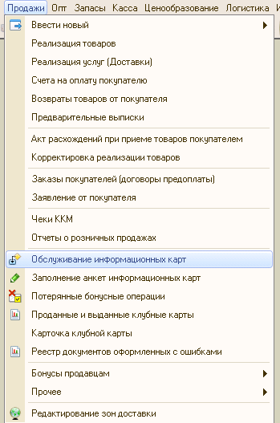

В программе «Кассандра» необходимо в подменю «Скидки» нажать кнопку с пиктограммой клубной карты и соответствующей надписью.

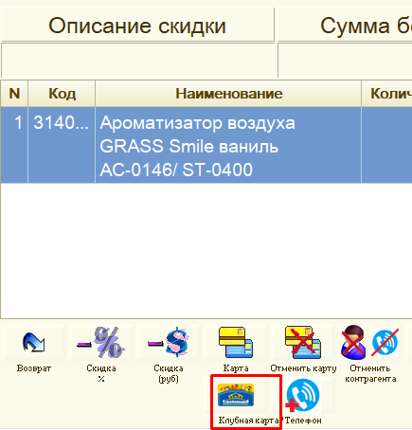

В «УТ Магазин» откроется подменю работы с информационными картами, в котором необходимо выбрать пункт «Выдать карту»
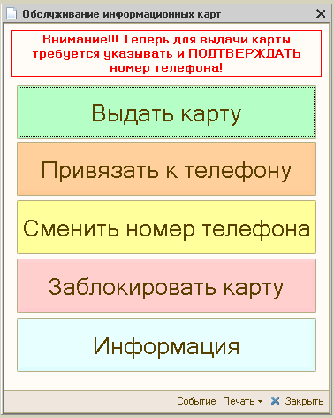

И в программе «УТ Магазин» и «Кассандра» откроется окно сканирования клубной карты, предназначенной для выдачи.
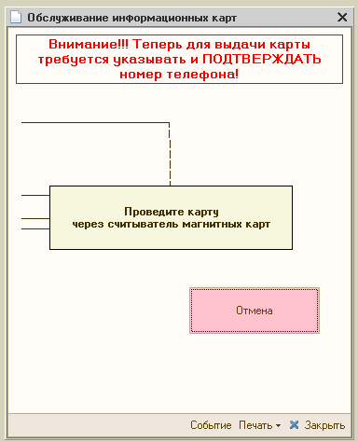

После сканирования карты через магнитный ридер откроется форма прикрепления карты к номеру телефона. В соответствии с инструкцией в верхней части формы необходимо выполнить привязку карты к номера телефона.
В случае, если осуществляется выдача карты «Новосёл», то при нажатии кнопки «Отправить код подтверждения» система откроет окно, в котором необходимо ввести регистрационный номер свидетельства объекта недвижимости в формате «ХХ.ХХ.ХХХХХХХ.ХХХХ»
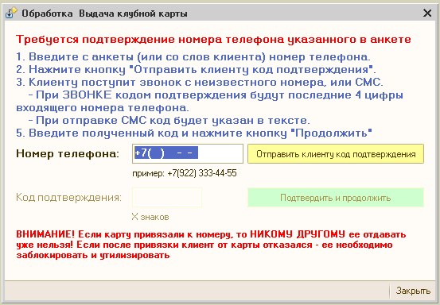

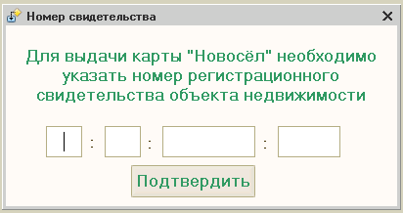

ВНИМАНИЕ:ВНИМАНИЕ: Стандартные номера, состоят из 14 цифр, но встречаются и номера, состоящие из 15 цифр, различие в данном случае состоит в том, что в 3 серии цифр (после второго двоеточия) в разных случаях бывает от 4 до 7 цифр.,
в 4 серии цифр бывает 2-3 цифры, вместо недостающих цифр выставляем нули.
В случае, если выдаваемая карта уже на руках у клиента(получена от застройщика), то в качестве кода активации необходимо указать Штрихкод карты с добавлением 00 в конце(Итого получится те же 15 цифр)
После выполнения всех вышеописанных действий карта считается выданной и готовой к использованию.

Пояснительная записка по акции НОВОСЁЛ.
1. Начало действия акции "НОВОСЁЛ" с 18.11.19. Акция действует до 31.12.20. В магазинах акцию можно начинать после поступления данных карт и получения реестра номеров карт для промо-акций. Директора магазинов после перемещеня карт отправляют информацию с реестром диапазона номеров карт на почту yaroslav.grevcov@stroylandiya.ru ( №№ карт с ххххххх по ххххххх). В этом же письме необходимо определить количество карт необходимое вашему магазину для промо-акции. В ответном письме вы получите реестр карт и внутренних кодов активации для этих карт. Карты для промо акции будут списываться в тех магазинах куда были перемещены с СК Южный.
2. Выдача карт по данной акции осуществляется на стойках информации. При выдаче необходимо сделать сканкопию или ксерокопию предоставленной выписки с номером ЕГРП. Копии хранить под номерами соответствующих ЕГРП, под ответственность РСКО. Данная база хранится в магазине, пересылать копии в офис не нужно.
При обращении в магазин покупателя без карты новосёл, с ДДУ (Договором долевого участия) карта выдаётся на месте, на стойках информации. При выдаче необходимо сделать сканкопию или ксерокопию предоставленного ДДУ. Копии хранить под номерами соответствующих ДДУ под ответственность РСКО. Данная база хранится в магазине, пересылать копии в офис не нужно -карта активируется по внутреннему коду активации. Внутренний код активации соответствует ШК данной карты + 00 (15 цифр).
3. Активация карты проводится по 15-значному номеру ЕГРП для покупателей, предоставивших выписку или , для покупателей, получивших карту по промо-акции, по внутреннему коду активации.
4. Стоимость карты НОВОСЁЛ 1 руб. // код товара 361 986. В 1С установлена 100% скидка на данный товар при "покупке". Карта "Новосёл" при выдаче проводится отдельным чеком.
К каждой карте выдаётся листовка/инструкция по использованию. Тиражи листовок для раздачи владельцам карт будут отправлены централизованно вместе с картами. В магазинах, куда листовка по каим-то причинам дойдет позже, листовку распечатывать самостоятельно до прихода партии, образец вложен в ДО.
5. Карты на магазины оприходуются в 1С с нулевой ценой прихода.
6. На каждый магазин отправляется партия карт, часть каждой партии, по отдельному реестру номеров, предназначена для промо-акции.
Промо-акция проводится через Директора магазина для застройщиков, агентств недвижимости и пр.
В этих случаях организациям передаются карты и листовки/инструкции по использованию.
Пользователь, обращающийся в магазин по программе НОВОСЁЛ предоставляет свою карту, полученную у застройщика или иной организации по промо-акции, для активации; а так же предоставляет копию документа на право собственности.
Внутренний код активации соответствует ШК данной карты + 00 (15 цифр).
При обращении в магазин покупателей с картами НОВОСЁЛ, полученными у застройщиков, без документов, подтверждающих право владения, но с уже выданной картой — карта активируется по внутреннему коду активации. Внутренний код активации соответствует ШК данной карты + 00 (15 цифр).

7. Совершение покупки по активированным картам возможно без предъявления карты - по номеру телефона.
8. Карты по программе НОВОСЁЛ имеют единый дизайн с Клубной картой Стройландия. Хранить карты данной программы желательно отдельно, для избежания путаницы.
После полного использования суммы запланированной скидки 30 000 или по окончанию акции — с 01.01.21 карта будет функционировать, как обычная Клубная карта.
9. Необходимо акцентировать внимание пользователей на том условии, что после выдачи карта активна только на первую покупку, для дальнейшего совершения покупок с использованием скидки по акции новосёл карту необходимо зарегистрировать//обновить на сайте по форме клубной карты.

